CIENCIAS NATURAIS_3
Para empezar imos ver uns vídeos sobre alimentación.
ALIMENTACIÓN E SAÚDE:
https://www.youtube.com/watch?v=4MEfZRGHefw
DIETA SAUDABLE:
https://www.youtube.com/watch?v=dxH__2x0p-I
ACTIVIDADE FÍSICA E ALIMENTACION:
https://www.youtube.com/watch?v=jsqONxiLcYM
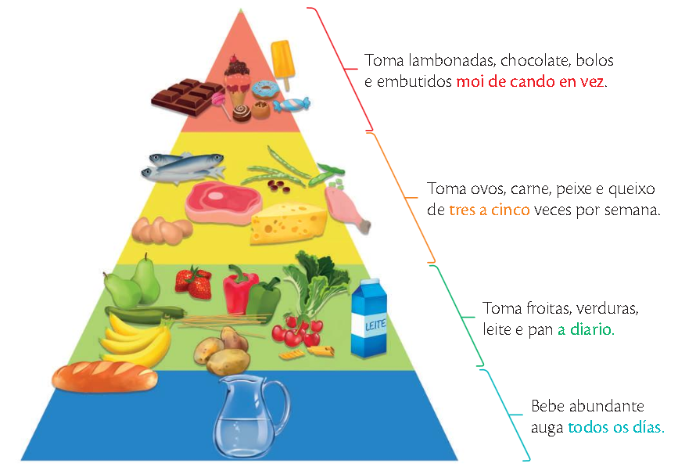
De maneira resumida, a nosa pirámide pode quedar así:
RECORDA
Os alimentos de orixe vexetal son aqueles que crecen directamente da terra (froitas, verduras, legumes e cereais, por exemplo).
Os alimentos de orixe animal proceden dos animais (por exemplo, carne, peixe, leite e os seus derivados).

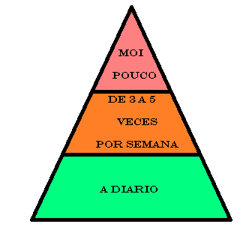
1.- Une con unha frecha onde corresponda cada grupo de comidas.
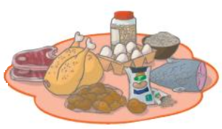
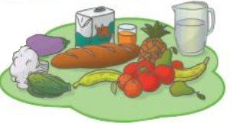

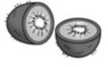
2.- Risca o alimento que sobre en cada grupo.
Legumes e cereais
garavanzos
espaguetes
salchichas
manteiga
Leite e derivados
kiwi
iogur

Verduras e froitas
Carnes e peixes

leite
leituga
plátano
plátanos
pan
sardiñas
leituga
polo

3.- Cál é a súa orixe? Onde o gardarías? Marca
 | 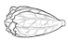 |  | 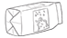
Orixe vexetal
Orixe animal
Neveira
Armario

4.- Con que frecuencia debes tomar estes alimentos?
De 3 a 5 veces á semana

peixe
pan
pastel
filete
auga
caramelp
Moi pouco

A diario

5.- Observa as etiquetas do iogur.
Marca as túas respostas.
• Que información móstrase na imaxe?
Data de vencemento.
Información nutricional.
Cantidade de alimento que ten o envase.

• Por que é importante coñecer a información nutricional dos alimentos?
Indícame o que contén o alimento.
Indícame onde fabricaron o alimento.

• Por que é importante coñecer a data de vencemento dun alimento?
Para coñecer o día en que foi elaborado.
Para saber se está en mal estado ou non (caducado).

• Segundo a información, recomendarías comer este iogur?________________

